A Robótica está mais próxima do que imaginamos
Matheus Matos Oliveira – 22;123;063-4
Camila Laurindo Reis – 22.222.037-8
CS1711 – Ciências da Computação – Noturno

O Robô Fei, além de deixar os alunos feianos mais próximos da robótica, mostra que o projeto não é somente para engenheiros robóticos ou de controle e automação.
Os feianos contam com diversos projetos institucionais, muitos deles com participação nacional e internacional, projetando assim a eficácia dos alunos em grande dimensão.
Um dos projetos vencedores internacionalmente foi o robô Hera, uma assistente que estava participando da categoria home da RoboCup. As funções do robô vencedor eram realizar tarefas domésticas e interações entre humanos e robô, como identificar possíveis pessoas adoecidas, conduzir indivíduos a um determinado ponto escolhido, entre diversas outras funcionalidades.
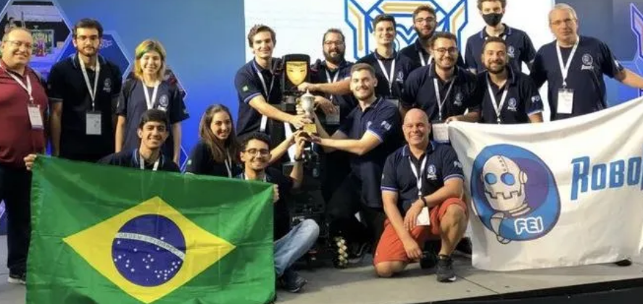
Figura 1: Equipe vencedora do mundial em Bangkok, Tailandia. INSTAGRAM (@robofei)
Geralmente, em primeiro momento é de se pensar que um projeto como esse é de difícil acesso, de uma adaptação demorada e que somente estudantes com conhecimentos avançados e prestes a se formar podem ingressar.
Diante das dúvidas para o ingresso e curiosidades sobre o projeto, a primeira e mais importante dica é sobre a forma de integração. Geralmente, as inscrições ficam disponíveis no site da FEI, na Área do Aluno, em Projetos > Projetos Acadêmicos, segundo participantes do projeto, a seleção é feita por meio de entrevistas presenciais.
Fica uma pergunta em aberto: caso for aprovado, como irei me adaptar? Essa dúvida foi respondida por um de nossos universitários, Khaled, que hoje é estudante de Ciências de Computação e participante há mais de 3 anos do Robô Fei. Ele esclarece alguma das etapas após aprovação no processo seletivo. Segundo ele, a adaptação começa com minicursos sobre as ferramentas mais usadas no dia a dia; após isso, começa a etapa de tarefas adaptativas, resolução até o integrante pegar o ritmo.
Outra dúvida é referente aos cursos que o projeto aborda. Eles são variados, conforme a necessidade das disciplinas envolvidas, que estão presentes na maioria dos cursos de graduação.
A interação com os integrantes do projeto traz uma troca de experiências positiva, já que conta com alunos de graduação, pós-graduação, além de professores Doutores, permitindo a melhor solução possível para os problemas enfrentados durante o desenvolvimento.
Dúvida entre muitos, que pode trazer tranquilidade ou não a você, talvez futuro participante: a mais temida delas, sobre a carga horaria diária ou semanal, foi esclarecida por Khaled. Atualmente não há carga horaria mínima ou máxima dentro do projeto, e sim tarefas semanais a serem cumpridas. Muitos feianos possuem tarefas paralelas, como trabalho, outros cursos durante o dia a dia. Essa informação mostra que mesmo tendo outras tarefas, você consegue realizar as demandas durante o tempo livre.
Vale ressaltar que as iniciações cientificas ou projetos são contribuidores para a carreira e evolução profissional dos estudantes, porém o foco principal são as tarefas da graduação. Assim, um dos critérios para participar é não possuir DPs em outras matérias. Diante da preocupação do integrante ter desempenho em ambas as funções, mostra-se flexibilidade para o participante poder cumprir com as obrigações semanais.
Diante disso, podemos pensar que as obrigações são fáceis. Por isso, é sempre importante o aluno reservar um tempinho no seu dia para dar andamento nos processos, um planejamento, para evitar assim o encavalamento de demandas.
Ficaram com mais alguma dúvida? Caso sim, a equipe possui Instagram @robofei, assim você podendo acessar e acompanhar os conteúdos ou procurar alguns dos professores organizadores e participantes sendo eles Prof. Dr. Plinio, Prof. Dr. Fagner, entre outros.
Lembrando que a abertura de inscrições é no início de cada semestre e, de acordo com o padrão, irá se iniciar no mês de agosto. Quero saber de vocês feianos: estão preparados?
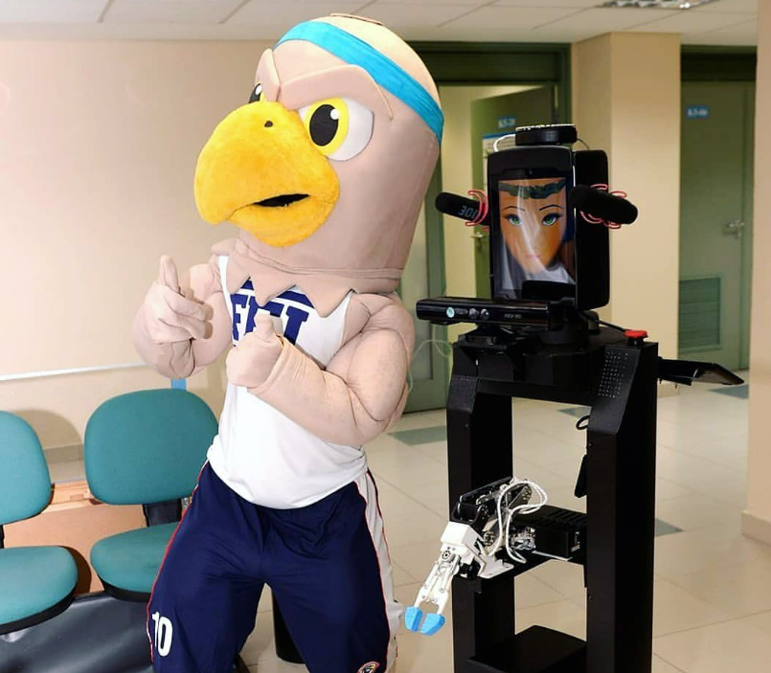
Figura 2: Mascote FEI, junto ao robô campeão. INSTAGRAM (@robofei)

